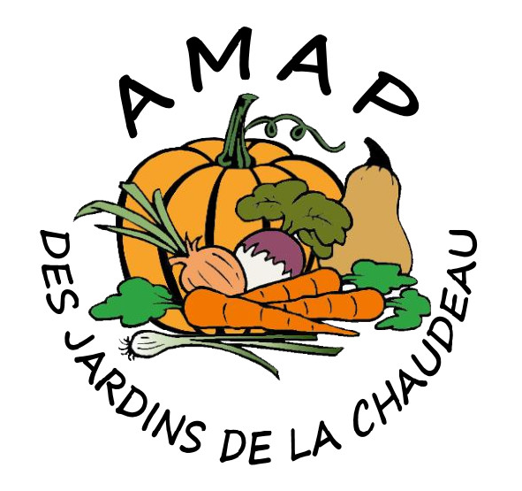
AMAP DES JARDINS DE LA CHAUDEAU
Association pour le Maintien de l’Agriculture Paysanne

contact@jardins-de-la-chaudeau.fr

CONTRAT D’ENGAGEMENT LEGUMES 2022-2023

PREAMBULE – L’AMAP des Jardins de la Chaudeau a pour objet d’entretenir un partenariat entre Sébastien ZEHNACKER, maraîcher à PIERRE LA TREICHE et un groupe ouvert d’adhérents, désireux de consommer autrement que par le circuit mercantile de la grande distribution, en soutenant une agriculture locale dans un esprit de solidarité, socialement équitable et écologiquement respectueuse.

L’AMAP permet à ses adhérents :
● de mieux connaître l’agriculture paysanne par l’établissement d’un lien privilégié avec le maraîcher, de visites de la ferme et de différentes sensibilisations aux circuits courts et aux pratiques éco responsables en général,
● de bénéficier de légumes de saison de qualité, de manière hebdomadaire, produits selon le cahier des charges de l’agriculture biologique.

L’AMAP permet au producteur :
● de s’inscrire dans une démarche de production saine et affranchie des contraintes des circuits de distribution conventionnels,
● de faire connaître et apprécier son travail auprès d’un groupe de consommateurs avec lesquels il tisse des liens privilégiés,
● de s’assurer une part de rémunération stable et indépendante des aléas de production et de commercialisation.

I – OBJET

Le présent contrat a pour objet la fourniture hebdomadaire par le producteur à l’adhérent de panier de légumes et aromates. La notion de panier ne fait pas référence à un contenant, mais correspond à un assortiment de produits, variable chaque semaine en variété et en quantité.

La valeur moyenne par distribution hebdomadaire est fixée à 19 euros pour 1 panier (9,5 euros pour un demi-panier), soit 798 euros pour la saison (399 euros pour un demi-panier).

Les légumes sont produits selon le cahier des charges de l’agriculture biologique. Les produits sont récoltés et distribués à mesure qu’ils arrivent à maturité. La composition, le poids et par conséquent la valeur du panier ou du demi-panier sont variables selon les périodes de l’année, les aléas climatiques et les rendements des productions. Cette valeur est communiquée par le producteur à l'AMAP à chaque distribution.

II – DUREE DU CONTRAT ET LIVRAISON

Le présent contrat s’étend du jeudi 21 avril 2022 au jeudi 2 février 2023 et compte 42 distributions hebdomadaires.
La distribution des produits est effectuée sur le lieu de l’exploitation : à la Ferme de la Chaudeau à PIERRE LA TREICHE
le jeudi soir entre 17 heures 30 et 19 heures 30.

Les adhérents s’engagent :
● à venir chercher chaque semaine leur panier ou à le faire récupérer par une personne de leur choix après en avoir averti un référent de l’AMAP
● à participer au moins deux fois dans la saison à l’organisation d’une distribution de paniers pour contribuer au fonctionnement général de l’AMAP
● le cas échéant, à ramener, au point de distribution la fois suivante, les conditionnements vides pour permettre une rotation des emballages.
En cas de non-retrait du panier, celui-ci sera partagé entre les adhérents présents ou donné à une association caritative.

III – CONDITIONS DE REGLEMENT

Le règlement se fait par chèques, à la signature du contrat.
Les chèques destinés aux paiements des paniers sont à libeller à l’ordre de « La ferme de la Chaudeau ».
Le chèque destiné au paiement de la cotisation à l'AMAP, d'une somme de 15€, est à libeller à l'ordre de « AMAP des Jardins de la Chaudeau ».
Le présent contrat, contresigné par le producteur et l'AMAP, tient lieu de reçu de paiement.
En cas de paiement des paniers en plusieurs fois, les chèques sont conservés par le référent trésorier de l’AMAP et transmis au maraîcher à la date d’encaissement choisie.

IV – VARIATION DE PRODUCTION ET TRANSPARENCE

Le producteur s’engage à tout mettre en œuvre pour satisfaire les adhérents de l’AMAP selon les termes de ce contrat. Toutefois, les adhérents sont conscients que différents aléas (météo, parasites, chapardage, etc…) peuvent entraîner une diminution des productions initialement prévues. Dans l’esprit de solidarité et de proximité entre les adhérents et le producteur, qui fonde la philosophie des AMAP, les adhérents en acceptent les conséquences vis-à-vis de la composition et du poids des paniers. Cette solidarité implique une information régulière de la part du producteur vers les adhérents.
Une partie de la production peut exceptionnellement être issue d’un échange de produits maraîchers entre producteurs ayant la même pratique, toujours dans le cadre de l'agriculture biologique.

V – DEFECTION DE L'ADHERENT

Le mode de fonctionnement de l’AMAP implique un engagement annuel des adhérents et la stabilité des effectifs sur la durée de la saison. La défection d’un adhérent n’est donc possible qu’en cas de force majeure.
Cette défection implique :

- L’obligation pour l’adhérent de trouver un remplaçant jusqu’à la fin du contrat en cours via son réseau de connaissances ou la mise à disposition par l'AMAP d'une liste d'attente d'adhésion
- Le remboursement de la somme correspondant à l’achat des paniers sur la période du contrat restant à courir
- La cotisation versée à l’AMAP reste acquise à l’association.

VI – VALIDITE DU CONTRAT

Le présent contrat n’est valable qu’à la remise du règlement au référent trésorier de l’AMAP.

VII – ENGAGEMENT

Je, soussigné(e)...........................................…………………………………………………………………………………
Demeurant à …………………………………………..........................................................................................................
…............................................................................................................................................................................................
Tél ………………………………………………………………………………….............................................................
E-mail ………………………………………………………………………………………………....................................

Assure avoir pris connaissance du règlement intérieur et des statuts de l'association, m'être acquitté de la cotisation à l'AMAP et m’engage à venir constituer mon panier à chaque distribution ou le cas échéant, à le faire récupérer par une personne de mon choix.
Je choisis la formule de règlement suivante :
□ 1 Panier 798 € → (3 x 266 €) (10 x 79,80)
□ ½ Panier 399 € → (3 x 133 €) (10 x 39,90 €)

□ Cagnotte « Plus de légumes » Montant à votre choix à partir de 20 euros → ……………. euros
Légumes proposés lors des distributions par le maraicher selon sa récolte et déduits au fur et à mesure de la somme choisie

TOTAL général (Panier + Cagnotte) : ………………euros

Payé en (1, 3 ou 10) chèques de ……………………………………………… euros à l’ordre de « La ferme de la Chaudeau »

L’adhérent : Le maraîcher : Le référent « légumes » :
Signature précédée de la mention Sébastien ZEHNACKER Régine Lysenko
« Lu et approuvé »

* Vos données personnelles sont collectées par l’AMAP et servent exclusivement à vous identifier comme signataire du contrat. Elles sont transmises au producteur co-signataire du contrat. Elles ne sont ni cédées, ni vendues à des tiers.

